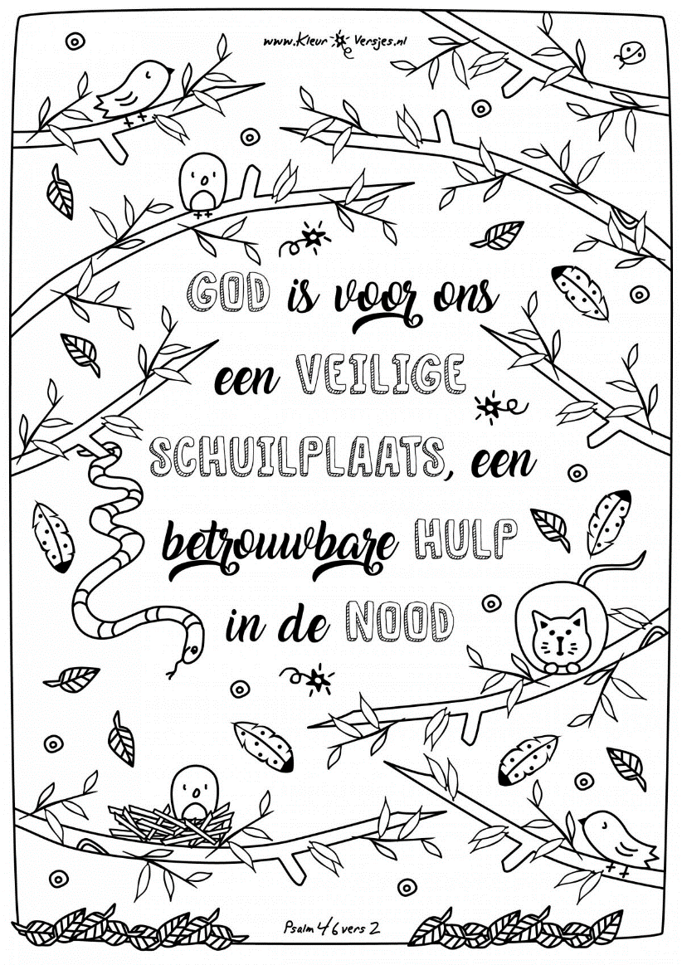

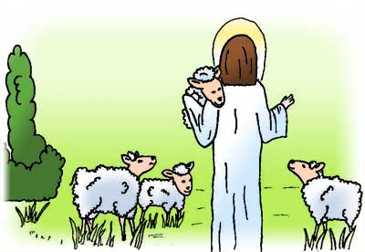
Kind in de kerk

Naam: ………………………………
Datum: ………………………………
Bijbeltekst: Mattheüs 11: 25-30
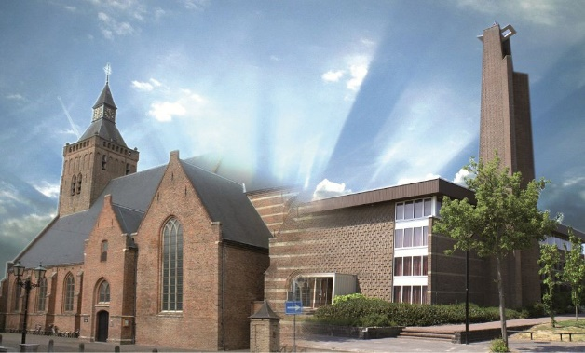

Dag jongens en meiden, het is weer zondag, vandaag even geen school of huiswerk maken. Maar je mag genieten van de rust en hier in de kerk zijn, fijn dat je er bent.

1. Nog een week school en dan heb je vakantie en rust. Waar zie je het meest naar uit?
Uitslapen / Spelen / Rust / Op vakantie gaan / Lekker thuis zijn / Niet leren / Iets anders, namelijk:________________
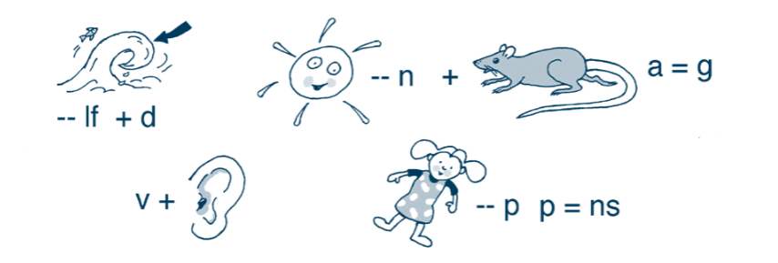
2. In de Bijbel heeft Jezus het ook over rust. Hij spreekt tot mensen die lastige en vermoeiende dingen meemaken. Welke dingen vind jij lastig? In de wereld en/of je eigen leven?
____________________________________________________________________________________________________

3. Wat kun je met lastige dingen en zorgen doen? Wat zegt Jezus daarover?
Niet aan denken / Zoek afleiding, doe leuke dingen / Neem een tijdje rust / Kom naar Mij toe

Wat kun je dus doen met dingen die je lastig vindt?
__________________________________________________

4. Jezus neemt helaas niet altijd alle lastige dingen weg, maar Hij geeft er wel iets bij: rust. Wat houdt dat in?
____________________________________________________________________________________________________

REBUS

Hieronder zie je een rebus, dat is een puzzeltje van plaatjes. Bedenk wat er op elk plaatje staat en wissel dan de letters van het woord zoals aangegeven. Het eerste plaatje is bijvoorbeeld een: ______
Vervang de -lf van dat woord door -d. Dat wordt: ____

Schrijf hieronder de oplossing van de rebus:

_______ _________

_______ ______ !

